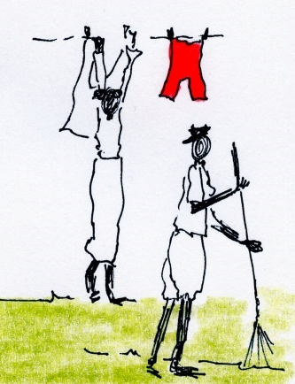
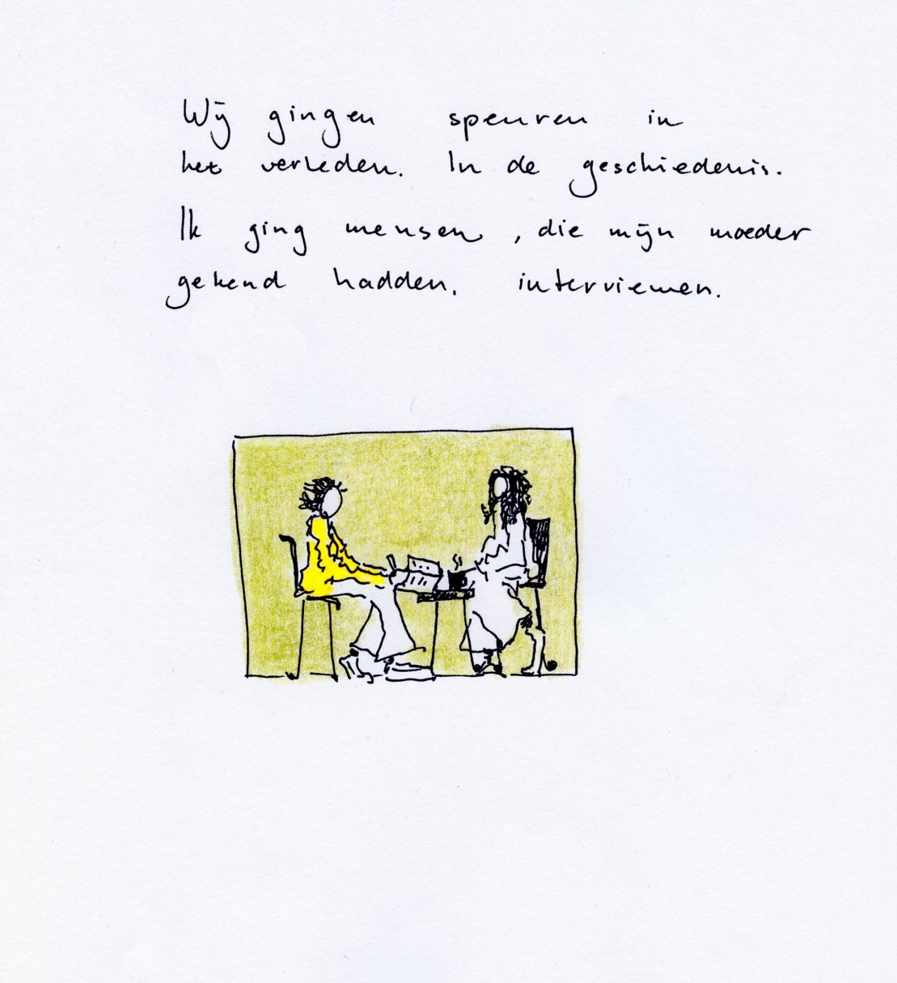
Kkk
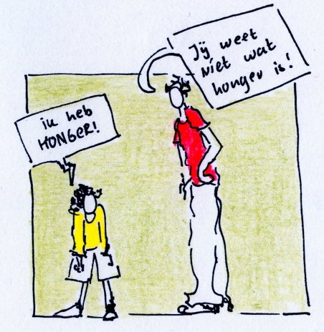

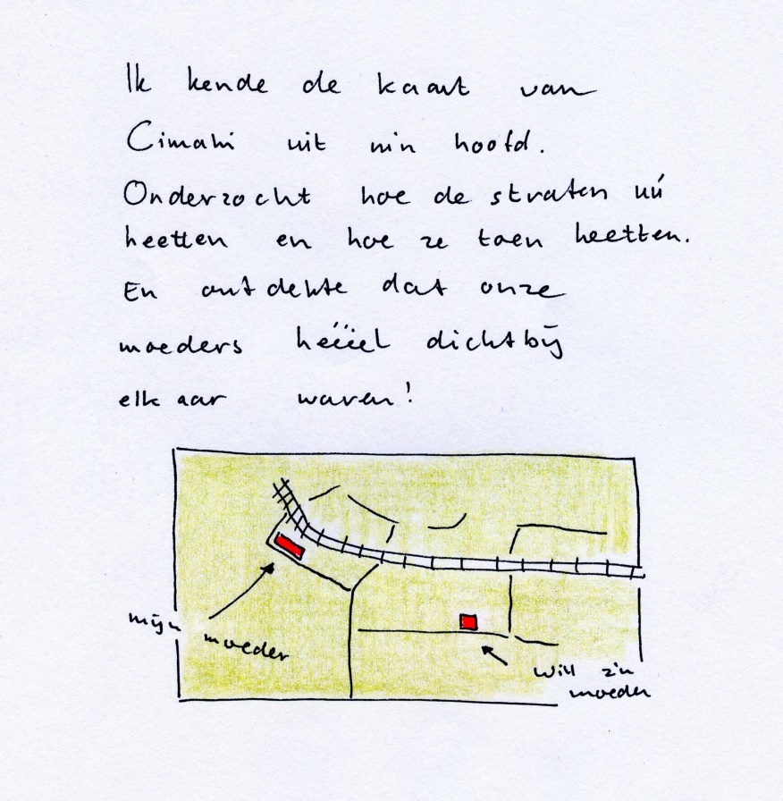
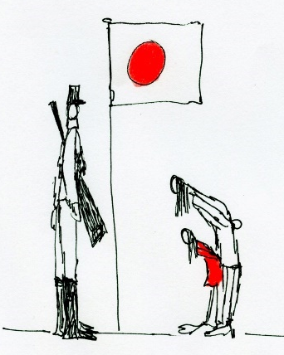

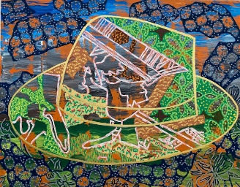
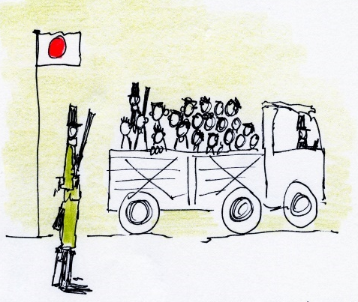

Project ‘moederland vaderland’
Over Nederlands-Indië, de tweede wereldoorlog, de tijd daarvoor en daarna, maar ook over het verbeelden van je eigen geschiedenis, en daardoor je eigen identiteit.
Doelgroep: groep 7 en 8 (po) en onderbouw vo.
Vak: geschiedenis, aardrijkskunde, maatschappijleer, burgerschap en beeldende vorming.

Lesdoel: in deze les leren de leerlingen
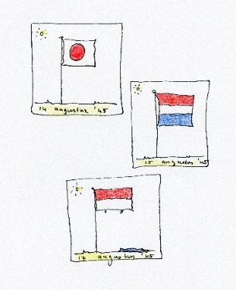
… hoe het in de tweede wereldoorlog in Nederlands Indië was. En wat er maatschappelijk gebeurde tussen de verschillende bevolkingsgroepen. Vóór, tijdens en na de oorlog.
… aan de hand van een persoonlijke zoektocht zich inleven wat voor impact een oorlog op iemand kan hebben.
… dat je door verhalen en situaties te verbeelden, je beter in kunt leven in de geschiedenis.
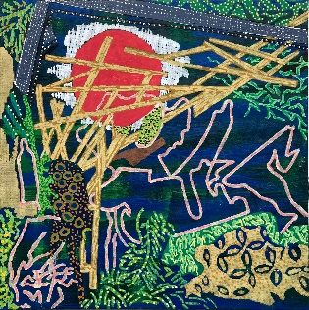
… zelf verwoorden en verbeelden wat impact op hun heeft gemaakt.

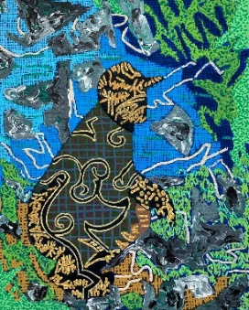
Haakt aan bij de volgende (IPC-)onderwerpen:
- Wat als het jou overkomt?
- WO2
- Geschiedenis van Nederlands-Indië
Zoektocht naar eigen identiteit
Aansluitend bij de SLO-kerndoelen 35, 36 en 37 van kunst en cultuur.

PROJECT MOEDERLAND-VADERLAND:
Een educatief project dat de geschiedenis van Nederlands-Indië in de tweede wereldoorlog verbindt met beeldende vorming en verbindt aan een tentoonstelling.
Naar aanleiding van onze tentoonstelling ‘Moederland-vaderland’, afgelopen jaar, hebben wij een educatief project ontwikkeld waarin we onze persoonlijke geschiedenis van Nederlands Indië, dé geschiedenis van Indonesië en de verwerking naar beeldend materiaal met elkaar verweven.
Het project is bedoeld voor zowel de groepen 7 en 8 van het basisonderwijs, alsook de onderbouw van het voortgezet onderwijs. Aansluitend bij het thema Tweede wereldoorlog, in de klas.
Het project bestaat uit vier delen (maar u kunt ook kiezen om alleen de eerste twee of drie delen van het project te doen, in samenspraak met ons).
- Interactieve informatie, over de (persoonlijke) geschiedenis van Nederlands-Indië in de tweede wereldoorlog. (75 minuten per groep)
- Het samen bekijken van de tentoonstelling ‘moederland-vaderland’, aan de hand van een kijkwijzer en verwerking in eigen schetsen. Ook het nabespreken hiervan. (1 uur per groep)
- Het zelf beeldend vorm geven aan een onderwerp uit de presentatie. Net als de makers van de tentoonstelling hebben gedaan. ( 2 uur per groep)
- Tentoonstelling voor ouders van het werk van de leerlingen, verweven met een paar van onze werken (waar het thema bij elkaar aansluit). (30 minuten)

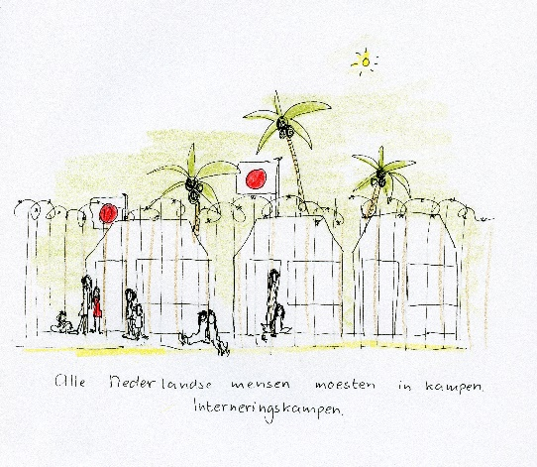

Mogelijkheden qua tijd:
- Het hele project in een hele schooldag.
8:45 – 10:00 uur: interactieve info
Pauze en fruit
10:30 – 11:30 uur: tentoonstelling-les
Pauze en eten
12:30 – 14:30 uur: Het zelf aan de slag gaan met beeldend werk.
Na school, of de volgende dag, de tentoonstelling.
- Maar het kan ook dat je in vier aaneengesloten weken de vier onderdelen in de beeldende lessen aan bod laat komen. Eventueel twee groepen achter elkaar.
- Eventueel andere opties, zijn met ons te bespreken. Zodat het project geheel naar wens uitgevoerd kan worden.

Kosten: 75 euro per uur. (voor een hele dag, in overleg)
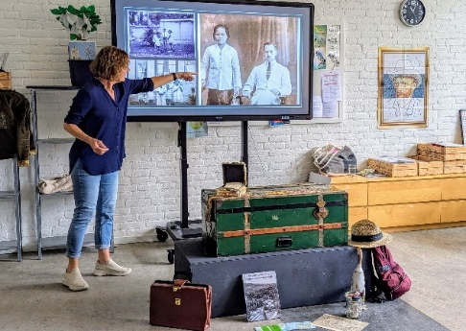
Foto’s van het project:
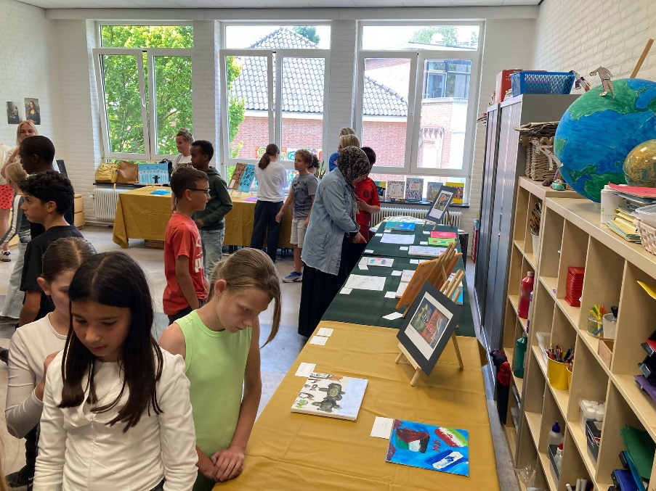
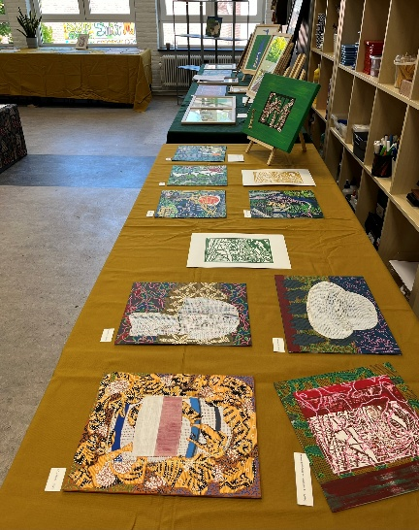
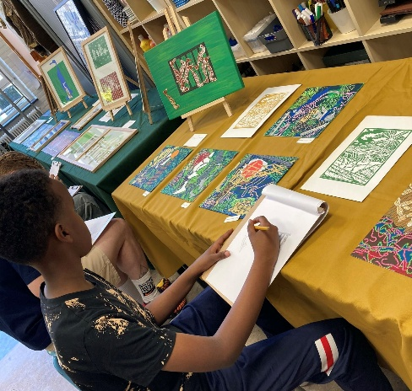
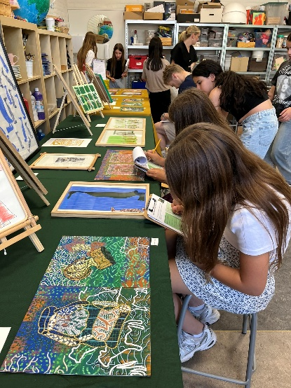
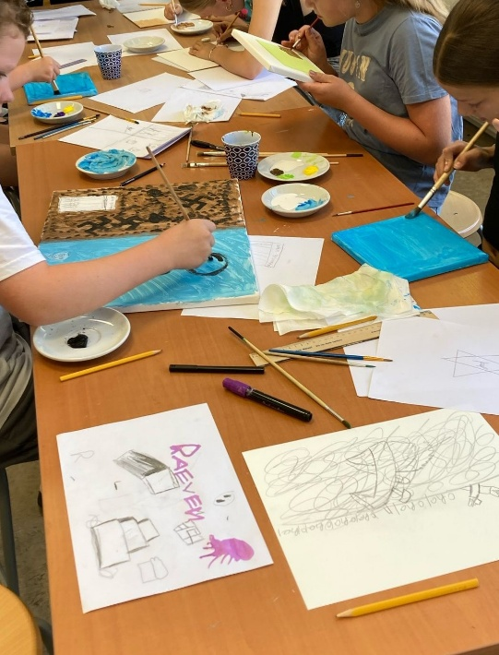
Tentoonstelling-les
Interactieve informatie-les
Tentoonstelling voor ouders
Zelf beeldend verbeelden…

